新桥实验小学数学学科教学设计
第二册 |  |  | 第一单元 |  | 课题：复习一 | 日期：
班级：一（1）（2） |  |  | 人数：90 |  | 课时：10 | 设计者：恽蓉
教学目标：
（1）通过复习，体会到优化算法，能进一步体会加、减法之间的联系；
（2）通过整理20以内退位减法的减法表，发现表中的规律，从而提高20以内退位减法的效率。
（3）在熟悉口算退位减法和发现减法表里斜行规律的基础上进行运用，挑战学生思维，激发学生的学习兴趣；
教学目标设计依据：
（1）教材分析：
本课着重复习20以内退位减的计算方法，帮助学生把所有的有关计算题整理成减法表，完成1-5题；第1题突出了加减法之间联系，突出了“做减想加”的思路。在20以内退位减的多种方法中，“做减想加”教简捷，教材多次有意识地渗透加减法之间的关系，引导学生体会这种方法的简捷。第2题帮助学生整理20以内退位减的减法表，并引导他们观察，从中发现一些规律。
（2）学生分析：
在口算和解决问题上有一定的提升训练。学生已经有了一定的基础，可以放手让学生自主完成一些题目。目的在于培养学生解决简单实际问题，提高学生的口算能力学生在一年级(上册)教材里已经知道，从总数里去掉一些，求剩下多少的问题可以用减法计算。本节课在巩固“想加算减”计算方法的同时加深学生对简单部总关系的理解。
教学过程
时间 | 教学环节 | 教师活动 |  | 学生活动 |  | 交流预设
 | 常规积累  一、 过程推进 | 13-9= 12-8= 11-9=  14-7= 16-9= 12-3=  14-7= 16-7= 15-8=  14-8= 17-9= 12-4=  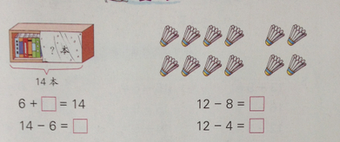  提问：在第一副图的时候，为什么他给了什么一道加法？  - 整理减法表格  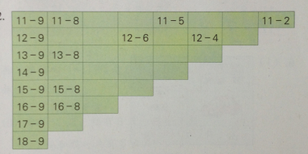要求：自行观察表格，完成表格。  观察表格  提问：我们观察过类似的表格，还记得我们是怎么观察的吗？回忆一下。 |  | 同桌相互说得数  说3句话，完成算式  看图说3句话，完成算式  请生回答  观察表格，整理表格  请生回答  学生从竖着看、横着看、斜着看去发现 |  | 预设：  学生基本没有问题。  生：一共14本，看见6本，看不见的有多少本？  14-6=8（本）  生：一共12个，左边有8个，右边有多少个？  追问：为什么他给了什么一道加法？  生：一共12个，右边有4个，左边有多少个？  12-8=4（个）  12-4=8（个）  生：因为做下面的减法的时候，可以想虾下面的加法。

时间 | 教学环节 | 教师活动 | 学生活动 | 交流预设
 | 二、  运用规律  解决问题  三、  引入比赛  提高效率  总结  四、拓展练习 | 3、找规律写算式  （1）13-9= 14-8= 15-7=  （2）15-5= 14-6= 15-7=  （3）15-5= 14-6= 15-7=  （4）15-9= 14-8= 13-7=  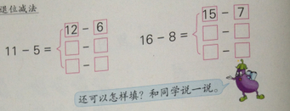  提问：你看懂题目的意思了吗？谁来解释一下。  6、  （1）  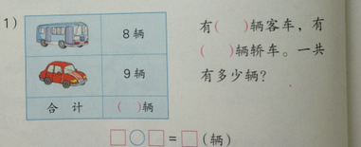  根据要求填空，完成表格，完成算式2）  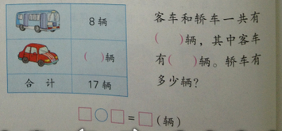  根据要求填空，完成表格，完成算式。  提问：观察两道题有什么联系？  总结：上一题的问题变成了下一题的条件  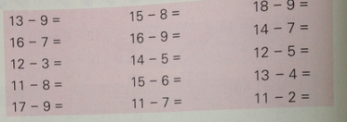。 | 观察表格，整理表格  请生回答  学生从竖着看、横着看、斜着看去发现。  随意指，开火车快速口算。  填写算式  开火车口算  用自己的方法填一填答  完成填空，交流校对  按要求完成，校对交流。  请生回答  1分钟计时口算 | 完成表格对于大部分学生来说应该没有问题，其中要书写的清晰工整。  生：我们可以竖着看、横着看、斜着看。  预设：横着看、竖着看问题不是很大，斜着看可能在表达上会出现一些问题  竖着看：  1、都是十几减9、8、7、6、5、4、3、2  2、被减数变大，减数不变，差也变大。  横着看：  被减数不变，减数变小，差变小。  斜着看：  被减数变大，减数变小，差不变。  预设：  这样的题型已经接触过了，学生读起来应该不难。  生：第一个让我们写得数是3的减法，第二个是写得数是8的减法。  预设：  这里有表格、有填空，有算式学生在填写的时候容易出现混乱，需要知道学生一步一
 | 二、  运用规律  解决问题  三、  引入比赛  提高效率  总结  四、拓展练习 | 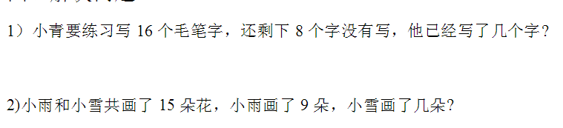
板书设计: 复习1
被减数不变，减数变大，差变大。
做减想加 被减数变大，减数不变，差也变大。

第二册 |  |  | 第一单元 |  | 课题：复习二 | 日期：
班级：一（11）（12） |  |  | 人数：86 |  | 课时：11 | 设计者：冯灵
1、教学目标：
（1）熟练正确地计算20以内的进位加和退位减；
（2）进一步熟悉简单实际问题的结构，选择合适的条件解决实际问题；
（3）通过观察图意和合理推想，着力培养学生的观察和推理的能力；
2、教学目标设计依据：
（1）教材分析：
本内容主要是在学生熟练计算20以内退位减的基础上，学会解决生活中的实际问题，学会说简单的数量关系，学会选择合适的条件来解决实际问题；学会看图，学会推理。
（2）学生分析：
在口算和解决问题上有一定的提升训练。学生已经有了一定的基础，可以放手让学生自主完成一些题目。目的在于培养学生解决简单实际问题，提高学生的口算能力学生在一年级(上册)教材里已经知道，从总数里去掉一些，求剩下多少的问题可以用减法计算。本节课在巩固“想加算减”计算方法的同时加深学生对简单部总关系的理解。
教学过程
时间 | 教学环节 | 教师活动 |  | 学生活动 |  | 交流预设
 | 常规积累 | 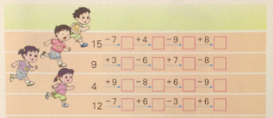 |  | 用作业纸分组完成第6题。（1）四人小组活动，看哪组做的又对又快。  （2）评选小组冠军。  （3）说说做类题怎样才能又对又快？
 | 一、选择信息，解决问题 | 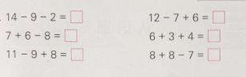  1、  提问：在计算连加连减，加减混合的题目时应该注意什么？  要求：根据注意点计算  2、  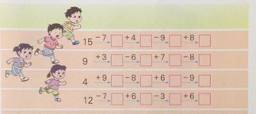  提问：这道题你能看懂吗？你有什么要提醒大家的？  快速计算，比一比谁跑的最快 |  | 同桌讨论，请生交流  快速计算  请生编一编  选择一道自己喜欢的编一个数学问题。  请生回答  快速计算 |  | 预设：  生：从左往右算起  生：写第一步在进行第二步  生：原来有14架飞机，第一次飞走9架，第二次飞走2架，还剩多少架？……..  生：要看清符号  生：看清数字  生：中间不能算错
新桥实验小学数学学科教学设计

时间 | 教学环节 | 教师活动 | 学生活动 | 交流预设
 | 二、  全课总结，布置作业  三、拓展练习 | 3、  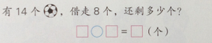  要求：学生读题，说一说条件是什么，问题是什么。  提问：求的是什么数，说一说数量关系  完成算式  4、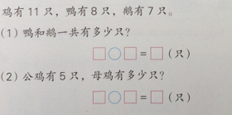  要求：学生读条件  提问：要解决第一个问题应该选择哪些条件合适？你能把完成的3句话说一说吗？第二个问题呢？  完成算式  5、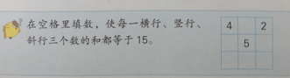  总结：既然是3个数相加，那么先从已经知道的2个数的一条线上想起。 | 学生读题，回答相应问题  请生回答  完成算式  生读题，回答相应问题  请学生独立思考，若有困难稍稍给予提醒。  - 生讨论，全班交流 | 预设：条件是有14个足球，借走8个，问题是还剩多少。  生：求部分数，一共的个数-借走的个数=还剩的个数  追问：要解决第一个问题应该选择哪些条件合适？你能把完成的3句话说一说吗？第二个问题呢？  生：鸭有8只，鹅有7只，鸭和鹅一共有多少只？  生：7+8=15（只）  生：鸡有11只，公鸡有5只，母鸡有多少只？  生：11-5=6（只）
 | 二、  全课总结，布置作业  三、拓展练习 | 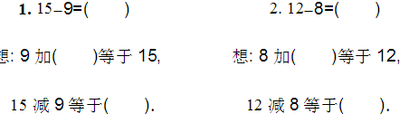
板书设计： 复习2

